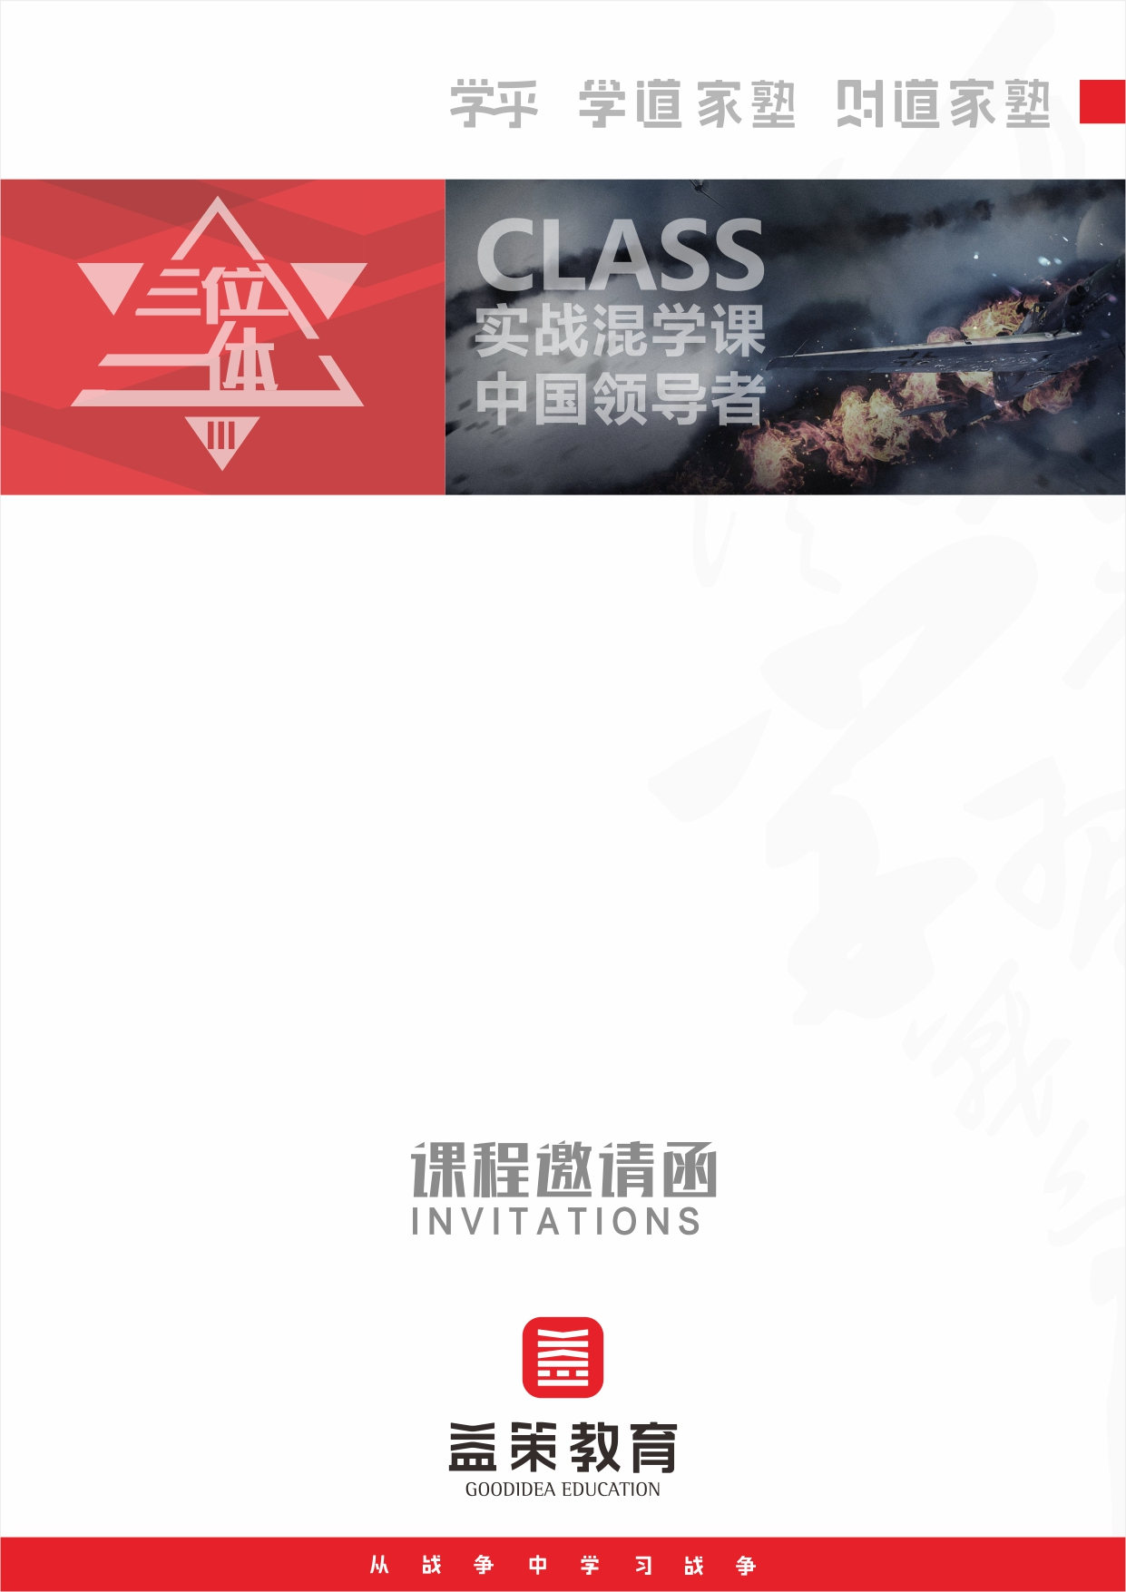
通用管理与领导力学习系列
绩效跃升行动学习工作坊
主 讲：WIAL国际行动学习协会高级认证教练 邝耀均
升级版公开课：本课程采取线上+线下O2O混合学习模式：手机移动端课前预习、课后强化练习+2天面授系统学习
全程学习时间： 9月5-17日 （面授课程时间/地点：9月8-9日/北京）
课程费用：3800元/人
课程对象：工作坊建议团队参加，每个企业团队6-7人，直接研讨并解决团队提出的团队问题

课程概要
注：如课程现场需设备，将会在确认函中详细说明。
课程特色
工作坊建议团队参加，每个企业团队6-7人，直接研讨并解决团队提出的团队问题

1、学习制定业务/管理问题的解决方案（以制定出行动计划为标志）的方法
2、掌握分析问题的同时掌握提问式研讨、提问式思考等工具
3、促进个人反思和团队学习，提升学员的团队领导力

行动学习是通过组建多元化团队，委托其致力于解决实际的业务问题，并引导团队不断从实践中反思学习以获取个人/团队能力提升的整体方法论。然而对于如何高效解决问题，许多人仍存在以下困惑——
- 如何结合业务和管理制定出可行的行动计划？
- 如何反思提问并分析问题？
- 如何通过团队反思学习，铸造高绩效团队？
针对以上问题，我们特邀WIAL国际行动学习协会高级认证教练邝耀均老师，与我们一同分享《绩效跃升行动学习工作坊》的精彩课程。本课程运用演练Q-storming（问题风暴法）、SMART原则、ABC分类法及卡片法等工具，通过多个的案列研讨等方法，充分发挥团队的能动性，从而共创出解决问题的对策。集团队智慧，提升团队协同能力，实现组织绩效的跃升。

课程收获
组建多元化团队，合力提升企业绩效！

注：如课程大纲有变动，网站会实时更新。
课程大纲

时间安排 | 内容 | 形式 | 目标（产出）
9:00-12:00 | 1、讲解行动学习6要素；  2、讲解行动学习研讨的要领；  3、工具简析：Q-storming（问题风暴法）；  分组研讨一：  利用Q-storming构建问题的思考方向； | 理论讲授  分组研讨 | 1、各小组掌握Q-storming（问题风暴法）；  2、各小组提出大量的问题和探索方向；
午休
14:00-17:30 | 1、工具简析：SMART原则  分组研讨二：制定整体的结果性目标；  2、工具简析：ABC分类法  分组研讨三：构建问题的逻辑框架，并将问题予以分类；  自由研讨：针对课题的关键问题和方向，展开自由研讨，深入探询课题的各个方面； | 讲授  分组演练  教练辅导 | 1、掌握群策群力的典型工具；  2、各小组深入分析所面临问题的各个方面，推动对问题的深度探索
第一天结束
9:00-12:00 | 1、简要回顾  2、工具简析：卡片法  分组研讨：实施卡片法的流程，制定出问题解决策略清单；  3、课题管理的关键节点说明；  4、分组行动：制定《问题解决行动计划》 | 讲解  分组演练  教练辅导 | 制定出可实施的《问题解决行动计划》，并在团队内部有效分工
午休
14:00-17:30 | 1、班级互动：重新认识你的伙伴（智问卡）  2、讲解：如何进行个人学习反馈  3、练习：小组内的个人学习反馈演练  4、讲解：如何进行团队学习反馈  5、练习：小组进行团队学习反馈  6、现场分享（行动计划和团队学习）  7、整体回顾 | 讲解  分组演练  现场互动 | 1、提升学习的自我认知水平  2、提升团队的信任、默契和协作程度  3、分享想法并激发思考  4、通过回顾整体流程，掌握复杂问题解决并从中学习的要领
第二天结束

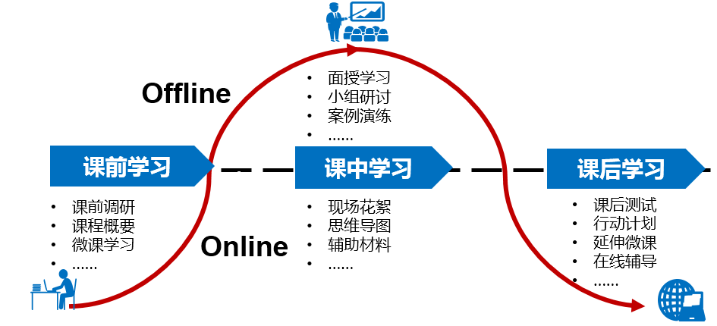
学习指引
本课程采取线上+线下O2O混合学习模式：手机移动端课前预习+面授系统学习+课后强化练习。
学习场景：除面授学习外，其他学习模块均在益策学乎APP上完成，请下载APP。
学习管理制度
学习进程概览
为了营造更好的学习氛围，课程设置了不同的学习任务及积分奖励，帮助您更好的学习。
学习任务：分为常规任务和加分任务。学员根据完成任务类型，获取相应的学习积分。
学习积分：包括个人积分和团队积分，班主任将会综合学员自主在线学习和面授团队学习表现给予积分。
学习报告：根据您的学习任务完成情况出具个人学习报告，反馈给您及贵企业的培训管理者。

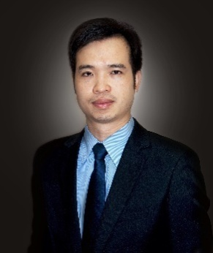
专家简介
WIAL国际行动学习协会高级认证教练 邝耀均
【益策教育】高级讲师
实战经验
具有国际行动学习协会（WIAL）高级认证教练资格，是目前中国南区唯一一名具有认证教练培训资格的高级行动学习教练（WIAL SALC）。
专注于行动学习，擅长提供领导力发展、高效团队建设、人才库建设、内训师培养等领域的培训咨询。在团队教练（行动学习教练）方面，服务时间已超过300小时；《WIAL行动学习教练认证系列课程》（CALC2）目前已开设13期；自2010年起，曾为百度、南方航空、中信银行、箭牌等多家知名企业提供人才培养的行动学习项目，积累了大量的授课经验和丰富的实践案例。
专业背景
国际行动学习协会（WIAL）高级认证教练、新加坡Dialogue认证引导师、国家注册心理咨询师……
授课特点
基于实施过的项目以及WIAL的知识体系，融入实践经验，使课程具有独创性；善于以互动性的提问、团队研讨、角色扮演等方式，增强学员的参与感和体验感，学员评分都在95分以上。
主要课程
绩效跃升行动学习工作坊、行动学习项目设计、基于行动学习的问题解决……
服务客户
TCL集团、中国移动、民生银行、招商银行、中兴通讯、国海证券、江中制药、康佳集团、立信集团……

- 申请程序
>>请您登陆学乎网益策实战商学院门户（http://www.xuehu365.com），选定您想参加的课程，点击报名即可进行课程在线报名的申请。
* 课程申请必须在距开课日提前至少7个工作日完成，益策将对所有成功报名的学员发放相关课程确认函，由于课程席位额满而未成功报名的学员将处于排队状态。未提前7个工作日提交的课程申请视具体剩余席位安排情况而定。
- 收费
>>费用为3800元/人；包括学费、资料费、其他材料费；餐费和住宿费自理。
>>使用学习通套票现金储值账户的会员客户，可通过“学乎网”在线报名，我们将为您预留学习席位。
>>特别说明：因本次课程限定席位为 50 位，为确保培训资源得到最佳利用，请尽快申请课程。
- 撤销席位
>>报名成功的客户在距开课日3天以前，通过学乎网申请撤销预留席位，我们将100%退回原课程费用，不收取任何课程席位空置手续费。在距开课日3天以内，通过学乎网申请撤销预留席位，或指定学员未能上课，我们将收取课程费用的50％作为课程席位空置手续费。
- 付款方式
>>登录学乎网，根据提示，可以选择以下几种付款方式：

>>学乎网学习通套票现金储值账户
>>网上银行
>>支付宝
>>微信支付
报名信息
总部 020-84120899、广州 020-84120887、深圳 0755-82077915、上海 021-33562694、北京 010-82868042
成都 028-83326580、厦门 0592-5156856、青岛 0532-80990976、武汉 027-87110488、重庆 023-68648009

益策创建于2002年，以实战学习与最高品质信仰享誉业界，掌握核心资源，众多名师与原创学习题材开创者，倡导实战+人文复合教育理念，年实施面授课程超万天，年服务学员20万名，是公开学习规模最大、口碑最佳教育品牌。2015年益策领先构建独家三位一体职业化教育服务平台“学乎网（线上）+益策实战商学院（线下）+学道家塾（社群）”。遵循教育规律，让优质教育资源惠泽亿万职场人，培养互联网时代走红职场的T型人才。不仅向职场人提供上乘学习服务，更为各类知识供应方提供高效的教育输出连接。

课程回执
《绩效跃升行动学习工作坊》课程
时间/地点/主讲：9月8-9日/北京/邝耀均
公 司 名 称
姓 名 | 职 务 | 手 机 | E-mail
联系人/电话
手 机/ 传真
付款方式 | 学乎线上支付
您所关心的问题，将安排嘉宾现场解答：
1、
2、

